Versione | Autori | Data | Note
1.00 | Claudio Carrieri | 15/03/2026 | Prima versione GDD
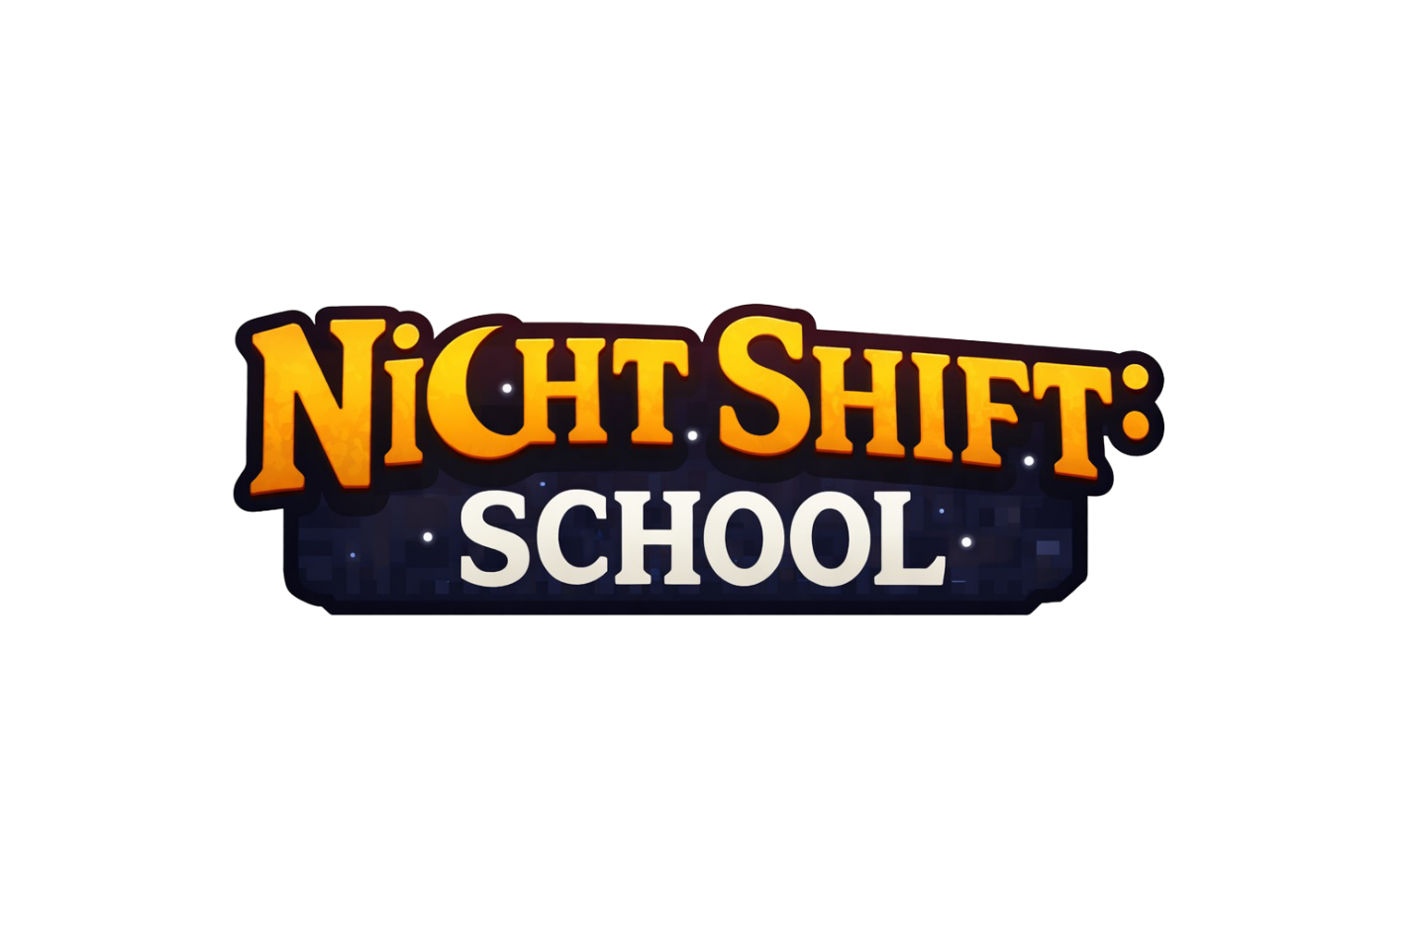

DESCRIZIONE DEL PROGETTO
Questo Game Design Document descrive Night Shift: School, un survival horror psicologico 2D per PC, ambientato in una scuola elementare deserta durante la notte.
Mario, un custode di mezza età solitario e segnato dal lutto familiare, si risveglia intrappolato nell’edificio al suono di rumori inquietanti: deve affrontare le ombre del suo passato per sopravvivere e uscire.
Il nome definitivo è Night Shift: School, proposte alternative: Night Shift: Corridor

TEAM
Sviluppatore solista: Claudio Carrieri, studente di Informatica e Tecnologie per la Produzione del Software.
Competenze: Abilità versatili in editing foto, sprite 2D e audio (Photoshop/Aseprite/Audacity per asset e SFX), basi di programmazione (GDScript/Python per prototipi Godot), game design narrativo

INDICE

PERSONAGGI 3
1. Mario 4
2. Il Demone 4
STORIA 4
Tema 5
TRAMA 5
GAMEPLAY 6
Obiettivi 6
Abilità del giocatore 6
Meccaniche di gioco 7
Oggetti e power-up 7
Progressione e sfida 8
Sconfitta 8
ART STYLE 9
Musica e Suono 9
DETTAGLI TECNICI 10
MERCATO 10
Target 10
Piattaforma e monetizzazione 10
Localizzazione 10
IDEE 11

PERSONAGGI
Il gioco prevede due personaggi principali, entrambi fondamentali per la costruzione della tensione narrativa e dell’esperienza di gioco.

1. Mario
Mario è il protagonista del gioco, un custode di mezza età che lavora in una scuola elementare e conduce una vita segnata dalla solitudine e dal peso del lutto.​
È un uomo semplice, abituato alla routine, e proprio il suo legame con il lavoro e con l’ordine lo porta ad affrontare l’incubo della scuola notturna cercando di rimettere tutto al proprio posto.
Dal punto di vista narrativo, Mario rappresenta una figura fragile ma concreta, con cui il giocatore può empatizzare facilmente.​

2. Il Demone
Il demone è l’antagonista principale, una presenza umanoide che si muove nei corridoi della scuola in modo silenzioso e minaccioso.​
Non è solo un nemico fisico, ma anche una manifestazione simbolica del trauma, della colpa e della disperazione che Mario porta dentro di sé.
La sua funzione è quella di trasformare uno spazio familiare in un luogo ostile, mantenendo costante la pressione sul giocatore e rafforzando il tono psicologico dell’esperienza.

STORIA

Night Shift: School è ambientato in una scuola elementare, un luogo familiare che durante la notte si trasforma in uno spazio oscuro, silenzioso e minaccioso.​
Il protagonista è Mario, un custode di mezza età che, dopo aver perso la famiglia, si è rifugiato nella routine del proprio lavoro, trovando nell’ordine quotidiano l’unica forma di stabilità rimastagli.​
Una notte, Mario si ritrova improvvisamente all’interno della scuola, con l’orologio dell’atrio fermo alle 3:00 e strani rumori che iniziano a riempire i corridoi vuoti.​
Quando scopre che l’uscita principale è bloccata da catene arrugginite, capisce di poter avanzare solo rimettendo in ordine ciò che trova fuori posto, come se la scuola stessa lo costringesse a fare ancora una volta il suo lavoro.​
Nel corso della notte emerge anche il secondo personaggio chiave, il demone, una presenza umanoide che si muove nei corridoi e perseguita Mario mentre cerca di trovare una via di fuga.​
La storia mette quindi in relazione diretta i due personaggi principali: Mario, figura fragile e umana, e il demone, incarnazione costante della minaccia che domina l’intera esperienza.

Tema

Il tema principale della storia è il conflitto interiore tra colpa, isolamento e desiderio di rimettere ordine in una vita ormai spezzata.​
La perdita e il lutto sono il centro emotivo del racconto, perché Mario vive aggrappandosi a una routine che non gli restituisce davvero equilibrio, ma gli permette soltanto di andare avanti.​
La scuola notturna funziona come metafora della sua mente: gli spazi che di giorno sono normali diventano ostili, e il disordine degli oggetti rappresenta in forma concreta il trauma che il protagonista non ha mai superato.​
Anche il demone non è solo un antagonista esterno, ma il riflesso della disperazione di Mario e della sua incapacità di colmare il vuoto lasciato dalla perdita.​
In questo modo la storia non parla soltanto di fuga da un luogo pericoloso, ma di un confronto simbolico con ciò che il protagonista porta dentro di sé.

TRAMA

Il gioco si apre con un prologo scritto in cui viene introdotta la situazione attuale del protagonista, Mario, un custode di mezza età segnato dalla perdita della propria famiglia.​
Dopo questa introduzione ha inizio il primo livello, ambientato durante una notte in cui Mario si ritrova improvvisamente all’interno della scuola, con l’orologio dell’atrio bloccato sulle 3:00.​
Nel silenzio assoluto iniziano a sentirsi passi pesanti, armadietti che cigolano e porte che si muovono da sole, trasformando un luogo familiare in uno spazio ostile e inquietante.​
Mario prova ad aprire l’uscita principale, ma scopre che i portoni sono sbarrati dall’interno da catene arrugginite che lui non ha mai visto prima.​
Capisce così che può avanzare solo facendo il proprio mestiere: ogni volta che rimette in ordine qualcosa che si trova fuori posto, una serratura si sblocca e una nuova area della scuola diventa accessibile.​
Il giocatore deve quindi esplorare i vari ambienti, interagire con gli oggetti e sistemarli correttamente, controllando ogni angolo della struttura per completare la zona corrente e aprire l’accesso a nuove aree, alcune persino sconosciute allo stesso protagonista.​
Nel frattempo Mario non è solo.​
A minacciarlo c’è il demone, antagonista principale della storia, una presenza ostile che lo insegue nei corridoi ed è pronta a seguirlo a vista ogni volta che riesce a individuarlo.​
La progressione narrativa si costruisce quindi sull’alternanza tra esplorazione, riordino degli ambienti e fuga costante dalla creatura, fino al completamento del percorso all’interno della scuola.​

GAMEPLAY

Obiettivi

L’obiettivo principale del gioco è permettere al giocatore di guidare Mario fuori dalla scuola, esplorando gli ambienti e rimettendo in ordine gli oggetti fuori posto per sbloccare progressivamente nuove aree.​
Il giocatore non deve combattere, ma sopravvivere all’interno di uno spazio ostile utilizzando osservazione, movimento e attenzione all’ambiente.​
La motivazione principale è quindi duplice: da una parte la fuga dalla scuola, dall’altra la necessità di continuare ad avanzare nonostante la presenza costante del demone.​
Ogni area della scuola contiene una serie di oggetti chiave da sistemare correttamente, e il completamento di questi compiti consente l’apertura di nuove porte e il proseguimento del livello.​
Gli obiettivi secondari del giocatore sono evitare il contatto con il demone e controllare con attenzione ogni zona accessibile prima di procedere oltre.​
In questo modo il gioco costruisce una sfida basata su tensione, esplorazione e gestione del rischio, con obiettivi chiari e comprensibili per il giocatore.

Abilità del giocatore

Il giocatore controlla Mario, un personaggio privo di armi o poteri offensivi, le cui abilità sono legate esclusivamente al movimento, all’interazione con l’ambiente e alla sopravvivenza.​
Le azioni principali che il giocatore può compiere sono camminare, correre per brevi tratti, esplorare le stanze della scuola e interagire con gli oggetti fuori posto per sistemarli correttamente.​
Il giocatore deve allontanarsi il più possibile per evitare di essere individuato dal demone.​
Una parte fondamentale delle abilità richieste è l’osservazione.​
Il giocatore deve riconoscere quali elementi dell’ambiente possono essere sistemati, capire quando è il momento giusto per agire e valutare il rischio legato al rumore prodotto dalle proprie azioni.​
Oltre all’osservazione, il gioco richiede attenzione ai movimenti del nemico, gestione dello spazio e prontezza nel reagire quando la creatura si avvicina
Il controllo sulle meccaniche viene acquisito in modo naturale, perché il giocatore impara inizialmente a muoversi e interagire con l’ambiente, per poi combinare queste azioni con fuga e nascondimento quando la minaccia del demone diventa più pressante.​
In questo modo il gameplay rimane semplice da capire, ma abbastanza teso da richiedere attenzione costante.

Meccaniche di gioco

La meccanica principale del gioco consiste nell’esplorazione della scuola e nell’interazione con gli oggetti fuori posto, che Mario deve sistemare correttamente per sbloccare nuove aree e proseguire nel livello.
Ogni zona contiene un numero limitato di elementi interattivi, come sedie rovesciate o armadietti guasti, e il completamento di queste azioni permette l’apertura di porte o serrature che danno accesso agli ambienti successivi.
Il gioco costruisce quindi il proprio ritmo sull’alternanza tra esplorazione, osservazione e riordino dell’ambiente.
Una seconda meccanica fondamentale è la gestione della minaccia rappresentata dal demone.
Il demone cammina in modo casuale per tutta la mappa, pattugliando corridoi e stanze, e il giocatore deve evitare di entrare nella sua area visiva per non essere inseguito.
​Quando Mario viene individuato, la priorità diventa la fuga, sfruttando il movimento, i percorsi della mappa per interrompere l’inseguimento.
Non sono previste armi, attacchi o strumenti offensivi.​
L’unico modo per sopravvivere è usare l’ambiente a proprio favore, osservare i movimenti del nemico, evitare il contatto diretto e continuare a completare gli obiettivi richiesti in ciascuna area.​
Le meccaniche del gioco sono quindi basate su stealth, tensione e puzzle ambientali semplici, coerentemente con la struttura della demo.

Oggetti e power-up

Nel gioco gli oggetti principali sono elementi dell’ambiente scolastico con cui Mario può interagire per riportare ordine all’interno della struttura.​
Tra questi rientrano libri sparsi, sedie rovesciate, armadietti guasti, porte dei bagni aperte e altri oggetti fuori posto distribuiti nelle varie zone della scuola.
Gli oggetti hanno una funzione sia narrativa sia ludica, perché rappresentano allo stesso tempo il lavoro quotidiano di Mario e il mezzo principale con cui il giocatore progredisce.​
Il gioco non prevede power-up tradizionali, bonus offensivi o potenziamenti permanenti, perché l’esperienza è costruita attorno a esplorazione, tensione e fuga, non al combattimento.​
L’unica vera “risorsa” del giocatore è la capacità di usare bene l’ambiente, evitare l’area visiva del demone e scegliere il momento giusto per interagire con gli oggetti senza esporsi troppo al rischio.​

Progressione e sfida

La progressione del gioco è lineare, ma organizzata in aree esplorabili che vengono sbloccate una dopo l’altra man mano che il giocatore completa gli obiettivi ambientali.​
Mario inizia da una zona iniziale della scuola e, sistemando gli oggetti richiesti, apre progressivamente l’accesso a nuove stanze e nuovi corridoi, fino a raggiungere le aree finali del livelli.​
La struttura segue quindi una progressione semplice e leggibile.
La sfida aumenta gradualmente in base a tre fattori principali: dimensione della mappa esplorabile, numero di oggetti da sistemare e pressione esercitata dal demone.​
Nelle prime aree il giocatore ha più tempo per comprendere il funzionamento del movimento e delle interazioni, mentre nelle sezioni successive deve gestire spazi più ampi, più possibilità di errore e una minaccia più costante.
In questo modo il gioco costruisce una curva di difficoltà progressiva, senza introdurre meccaniche troppo complesse tutte insieme.
Il demone rappresenta l’elemento centrale della sfida, perché si muove nella mappa e obbliga il giocatore a osservare, aspettare e scegliere il momento giusto per agire.​
La presenza della creatura trasforma ogni interazione in una decisione a rischio: sistemare un oggetto fa avanzare il giocatore, ma può anche esporlo alla vista del nemico o attirarne l’attenzione.
La tensione nasce proprio da questo equilibrio tra necessità di avanzare e pericolo di essere scoperti.

Sconfitta

La sconfitta avviene nel momento in cui Mario viene catturato dal demone durante l’esplorazione della scuola.​
Questo può accadere quando il giocatore entra nella sua area visiva, non riesce a seminarlo in tempo o si espone troppo durante le fasi di interazione con gli oggetti.​
Quando il demone raggiunge il protagonista, il livello termina immediatamente con un Game Over.​
La penalità prevista è il riavvio completo del livello dall’inizio, senza mantenere i progressi raggiunti fino a quel momento.​
Questa scelta serve a rafforzare la tensione e a dare peso a ogni decisione presa dal giocatore durante l’esplorazione.
Non sono previsti punti vita, combattimento o più tentativi all’interno della stessa partita: il giocatore deve evitare la cattura e completare il livello in una singola run corretta.​
In questo modo la pressione del nemico resta costante e il fallimento rimane immediatamente comprensibile.

ART STYLE

Lo stile visivo di Night Shift: School è basato su una pixel art a risoluzione media, con una prospettiva isometrica 2D o top-down hybrid, scelta per rappresentare in modo semplice ma efficace gli ambienti della scuola e la disposizione degli oggetti interattivi.​
Questa soluzione permette di mantenere leggibile l’esplorazione, valorizzando allo stesso tempo la struttura degli spazi e la tensione data dalla presenza del demone nei corridoi e nelle stanze.​
La scuola deve apparire familiare nella sua struttura, ma disturbante nella percezione complessiva, in modo da trasformare un luogo quotidiano in uno scenario ostile.
Il protagonista, Mario, viene rappresentato con uno stile semplice e leggibile, coerente con il suo ruolo di uomo comune trascinato in una situazione anomala.​
Il demone, invece, presenta un design più oscuro e minaccioso, utile a distinguerlo immediatamente come minaccia principale e a rafforzare il contrasto tra normalità e dimensione horror.​
Dal punto di vista artistico, l’obiettivo non è il realismo, ma la costruzione di un’identità visiva coerente con il gameplay e con i temi del progetto.​

Musica e Suono

La componente sonora del gioco è pensata per rafforzare il senso di inquietudine e isolamento che caratterizza l’intera esperienza, attraverso effetti ambientali, rumori improvvisi e suoni legati ai movimenti del protagonista e del demone.​
L’obiettivo non è costruire una colonna sonora complessa, ma creare un accompagnamento essenziale capace di aumentare la tensione durante l’esplorazione della scuola.​
Per la produzione dei contenuti sonori sono stati utilizzati strumenti AI disponibili sul web, tra cui ElevenLabs, impiegato per la generazione e la sperimentazione di materiale vocale e audio.
È stato inoltre utilizzato Ludo.ai come strumento di supporto creativo per l’ideazione del progetto e per la definizione di elementi utili alla costruzione complessiva dell’esperienza di gioco.
Per il montaggio, la pulizia e l’editing finale dei suoni è stato utilizzato Audacity, che offre funzioni di registrazione, modifica, mixaggio e miglioramento delle tracce audio.
Gli effetti sonori principali includono passi, cigolii di porte e armadietti, rumori ambientali e segnali acustici legati alla presenza del demone.​
Nel complesso, il comparto audio ha la funzione di guidare la percezione del pericolo e rendere più intensa la permanenza del giocatore negli spazi della scuola.

DETTAGLI TECNICI

Il gioco è sviluppato con Godot Engine 4.0, scelto per la sua struttura adatta allo sviluppo di giochi 2D e per il supporto alla gestione di scene, collisioni, TileMap e scripting.
La piattaforma principale prevista è Windows, mentre per la realizzazione degli asset sono state utilizzate risorse reperite su itch.io e strumenti di editing audio come Audacity.
Dal punto di vista tecnico, il progetto si basa su una struttura semplice: gestione del personaggio tramite movimento 2D, interazioni contestuali con gli oggetti, rilevamento dell’area visiva del nemico e sistema di Game Over in caso di cattura.

MERCATO

Night Shift: School si colloca nell’ambito dei giochi survival a forte componente esplorativa e di tensione psicologica, costruiti attorno a un’esperienza breve, leggibile e focalizzata sull’atmosfera.​
Il progetto si rivolge quindi a un pubblico interessato a esperienze survival, ambientazioni inquietanti e progressione lineare basata su esplorazione, osservazione e fuga.​
Nel materiale di riferimento per progetti simili, il target viene descritto come composto da giocatori attratti da narrazioni del mistero e tensione ambientale.

Target
Il target principale è costituito da giocatori dai 10 anni in su interessati ai giochi survival e alle esperienze horror leggere, più orientate alla tensione psicologica che alla violenza esplicita.​
Infatti può tranquillamente coinvolgere il pubblico più giovane non essendoci scene violente.
Il gioco può risultare adatto a chi apprezza ambientazioni scolastiche trasformate in luoghi ostili e meccaniche semplici da comprendere.​
Dal punto di vista delle aspettative, questo pubblico cerca soprattutto atmosfera, chiarezza degli obiettivi e una minaccia costante che renda ogni azione rischiosa.

Piattaforma e monetizzazione

La piattaforma principale prevista per il progetto è Windows, coerentemente con quanto già indicato nella sezione tecnica del documento.​
Inoltre, è presa in considerazione anche una possibile estensione verso Android, resa tecnicamente plausibile dal fatto che Godot supporta l’esportazione verso piattaforme desktop e mobile.​
Per quanto riguarda la pubblicazione, l’approccio più coerente è una distribuzione gratuita dimostrativa, finalizzata soprattutto alla presentazione del progetto e alla raccolta di feedback.

Localizzazione

La localizzazione iniziale più naturale è in italiano, perché il progetto nasce in questo contesto e la documentazione di sviluppo è costruita in questa lingua.
In una fase successiva può essere presa in considerazione anche una versione in inglese, così da rendere il gioco più accessibile a un pubblico più ampio.
Poiché il gioco punta soprattutto su ambientazione, interazioni e pochi elementi testuali, la localizzazione non rappresenta un ostacolo tecnico particolarmente elevato.

IDEE

Tra le possibili estensioni future del progetto vi è l’introduzione di una modalità a tempo, nella quale il giocatore deve sistemare tutti gli oggetti richiesti entro un limite definito da un timer.​
Lo scadere del tempo comporterebbe il Game Over, aumentando la pressione sul giocatore e rendendo l’esperienza ancora più tesa e frenetica rispetto alla modalità principale.​
Questa idea è attualmente da considerarsi opzionale e in fase di valutazione, ma potrebbe aggiungere una variante interessante alla struttura del gameplay già esistente.

